友好区住房和城乡建设局

友住建函〔2024〕102号

关于友好区第二届人民代表大会第四次会议

代表意见建议的答复

于磊代表：

您好，您提出城市建设方面第7条《关于友好区开发商未出售、政府管理、法院拍卖等闲置楼房规范管理的建议》已收悉，现将办理情况答复如下：

我局负责城镇棚改项目，现已对空置房屋进行逐户巡查，对有门窗缺失、损坏，暖气损坏等情况进行登记，后续将请示区政府，对空置房屋进行统一维修，确保能够安全过冬。

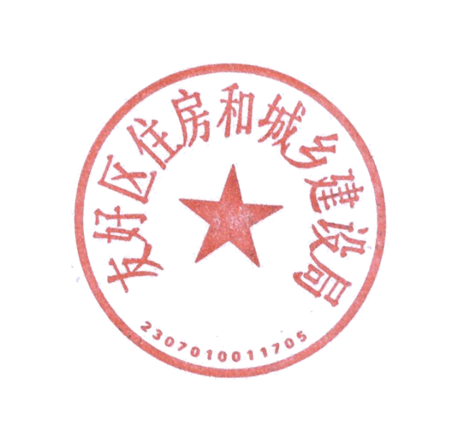

承 办 人: 主要领导:

联系电话: 联系电话:

信息是否公开:公开

办理结果分类:

友好区住房和城乡建设局

2024年9月7日